Sınıf İçi ve Sınıflar Arası Dağılımlardan Elde Edilen Ölçütlerin Birleştirilmesi ve Ünlü Tanımada Kullanılması

Mehmet Koç¹ Şükran Ecevit Künkçü² Rifat Edizkan³ Atalay Barkana⁴
^{1,4}Elektrik-Elektronik Mühendisliği Bölümü, Anadolu Üniversitesi, Eskişehir
²Havelsan A.Ş., Eskişehir
³ Elektrik-Elektronik Mühendisliği Bölümü, Eskişehir Osmangazi Üniversitesi, Eskişehir

¹e-posta: mkoc6@anadolu.edu.tr ² e-posta:sekunkcu@yahoo.com
³ e-posta: redizkan@ogu.edu.tr ⁴ e-posta: atalaybarkan@anadolu.edu.tr

Özetçe
Örüntü sınıflamada, sınıf içi ve sınıflar arası dağılımları birlikte kullanılmasının sınıflandırma başarımını arttırması beklenmektedir. Bu çalışmada, iki-sınıf problemi için sınıf içi ve sınıflar arası dağılımdan elde edilen ölçütleri bir yapay sinir ağı ile birleştiren yeni bir sınıflandırıcı önerilmektedir. Deneysel çalışmada, yapay veriler ve TIMIT veri tabanındaki ünlü sesler kullanılmıştır. Önerilen sınıflandırıcı, sınıf içi veya sınıflar arası dağılım kullanan sınıflandırıcılardan daha iyi başarımlar vermektedir.
- Giriş
Sınıflandırıcı birleştirmedeki amaç örüntü tanımada en iyi sınıflandırma başarımını elde etmektir. Çoklu sınıflandırıcılarda, birden fazla sınıflandırıcının üstün özellikleri değişik şekillerde birleştirilir. Bu şekilde çoklu sınıflandırıcılarla karmaşık örüntü tanımada yüksek başarımlar elde edilebilir. Çoklu sınıflandırıcıların, literatürde yüz tanıma[1], el yazısı karakter tanıma[2], kişisel kimlik doğrulama [3], ses tanıma[4] ve kişi tanıma [5] gibi örüntü tanıma problemlerine uygulandığı görülmektedir. Çoklu sınıflandırıcılara, hibrit yöntemler, karar birleştirme, çoklu uzmanlar, sınıflandırıcı topluluğu veya algılayıcı kaynaşımı da denmektedir.

Fisher’in doğrusal ayırtaç analizinde (Fisher-DAA) sınıflar arası ve sınıf içi değişinti ölçüt ile birleştirilmektedir[6]:
(1)
Denklem (1)’de, ve sırasıyla sınıflar arası ve toplam sınıf içi değişinti matrislerini göstermektedir. Fisher-DAA’de, sınıflar arası değişinti en büyük yapılarak farklı sınıf örnekleri birbirinden ayrılırken, aynı zamanda sınıf içi değişinti en küçük yapılarak aynı sınıf örnekleri birbirlerine yaklaştırılır.

Bu çalışmada, sınıflar arası ve sınıf içi değişintiden elde edilen ölçütler Fisher-DAA’de kullanılan en iyileme ölçütünden farklı bir ölçüt ile birleştirilmiştir:
(2)
Denklem (2)’de ve sırasıyla sınıf içi ve sınıflar arası ölçütü; ve ise bu ölçütler için ağırlık değerlerini göstermektedir. Önerilen ölçütle ilgili detaylı bilgi ileri bölümlerde verilmektedir.
- Sınıflandırıcı Birleştirme
Bu bölümde, sınıflama ölçütleri için verilen denklemlerde , öznitelik vektörünü; m, sınıftaki öznitelik vektörlerinin sayısını ve n, öznitelik vektörlerindeki eleman sayısını göstermektedir.

Sınıflar Arası Değişinti Ölçütüne Göre Sınıflama
Sınıflar arası dağılım ölçütünü kullanmaktaki amaç, bir sınıfın elemanlarının diğer sınıfın ortalamasından uzak olmasını sağlamaktır. Bunun için aşağıda verilen ölçütün en büyüklenmesi gerekir:
(3)
Denklem (3)’de , izdüşüm matrisini ve , i’inci sınıfın dışında kalan sınıfların ortalamasını göstermektedir. Denklem (3)’ün en büyüklenmesi, i’inci sınıfın sınıflar arası değişinti matrisi ’nin en büyük özdeğerleri kullanılarak elde edilir.
(4)
Bu matrisinin özdeğerleri büyükten küçüğe doğru sıralandığında, r adet en büyük özdeğere karşılık gelen özvektörler fark altuzayını oluşturur. Fark altuzayına izdüşüm matrisi
(5)
ifadesinden elde edilir. Bu denklemde ler özvektörleri göstermektedir. En büyükleme işlemi her sınıf için ayrı ayrı yapılır. Böylece sınıfların sınıf içi dağılımları diğer sınıfların ortalamalarından uzak hale getirilir. Sınıflar arası dağılımdan elde edilen ölçütle sınıflama aşağıda verilen karar kuralına göre yapılır:
(6)
Denklem(6)’da , sınıflandırılacak öznitelik vektörünü göstermektedir. Şekil 1’de sınıflar arası değişinti ölçütünü kullanan sınıflandırıcının iki sınıflı sınıflandırma problemi için sinir ağı formunda gösterimi verilmiştir.

Şekil 1: Sınıflar arası değişinti ölçütü kullanılan sınıflandırıcının yapay sinir ağı şeklinde gösterilmesi

Sınıf İçi Değişinti Ölçütüne Göre Sınıflama
Sınıf içi dağılımdan elde edilen sınıflama ölçütüyle her sınıfa ait elemanların kendi sınıf ortalamalarına yakın olmaları amaçlanır. Bunun için aşağıda verilen ölçütün en küçüklenmesi gerekir:
. (7)
Denklem (7)’de , izdüşüm matrisini ve , i’ıncı sınıfın ortalama vektörünü göstermektedir. Denklem (7)’in en küçüklenmesi, sınıf içi ortak değişinti matrisi ’nin en küçük özdeğerleri alınarak sağlanır.
(8)
Bu değişinti matrisinin özdeğerleri büyükten küçüğe doğru sıralandığında (n-m+1) adet en küçük özdeğere karşılık gelen özvektörler farksızlık altuzayını oluşturur [7]. Bu durumda özvektörleri göstermek üzere izdüşüm matrisi aşağıdaki denklemden bulunur:
(9)
Sınıf içi dağılım ölçütüne göre sınıflama, örüntü tanımada kullanılan ortak vektör yaklaşımı (OVY) olarak bilinmektedir[7].

En küçültme işlemi her sınıf için ayrı ayrı yapılır. Böylece sınıfların sınıf içi dağılımları kendi ortalamalarına yakın hale getirilir Şekil 2’de sınıf içi değişinti ölçütünü kullanan sınıflandırıcının iki sınıflı sınıflandırma problemi için sinir ağı formunda gösterimi verilmiştir

Şekil 2: Sınıf içi değişinti ölçütü kullanılan sınıflandırıcının iki-sınıf probleminde yapay sinir ağı şeklinde gösterilmesi
Sınıf içi dağımlardan elde edilen ölçütle sınıflama aşağıdaki karar kuralına göre yapılır.
(10)

Sınıf İçi ve Sınıflar Arası Ölçütlerin Birleştirilmesi
Bu çalışmada, sınıf içi ve sınıflar arası değişintiden elde edilen ölçütler yapay sinir ağı yardımıyla birleştirilmiştir. Bunun yapılabilmesi için bu iki ölçütün en küçültme veya en büyültme şeklinde ifade edilmesi gerekir. En büyütme ölçütünde eğer her normun -1 inci kuvveti alınırsa, ölçüt en küçültme ölçütüne dönüşecektir[8].

Şekil 3’de önerilen sınıflandırıcının iki-sınıf problemi için sinir ağı şeklinde gösterimi verilmiştir. Burada sinir ağının girişleri, vektörünün birinci ve ikinci sınıfın fark ve farksızlık altuzaylarına izdüşümlerinin normlarıdır. Bu girişlerden farksızlık altuzayına izdüşümü alınanlar ve ağırlıklarıyla, fark altuzayına izdüşümü alınanlar ise ve ile çarpılır. Birleştirilen ölçüt en küçültme ölçütü olduğundan sinir ağının ilk katmanından elde edilen ve çıkışlarından en küçük olana göre vektörünün sınıflandırılması yapılır. Sinir ağının çıkışı sıfırdan küçük ise birinci sınıfa, sıfırdan büyük ise ikinci sınıfa atanır.

Şekil 3: Sınıf içi ve sınıflar arası değişinti ölçütlerini birleştiren sınıflandırıcının yapay sinir ağı ile gösterimi.
Sinir ağında kullanılacak ağırlıklar aşağıda verilen kısıtları sağlayacak şekilde seçilir:
(11)
Denklem (11)’den ve için sıfırdan büyük ve sıfırdan küçük olmak üzere iki değer çıkar.

Sinir ağı kullanılarak gerçekleştirilen sınıflandırıcıyla en küçüklenen ölçüt Denklem 2’de verilmiştir.
Şekil 4’de önerilen sınıflandırıcı için ve normlarıyla ağırlıklar arasındaki ilişki gösterilmektedir.

Şekil 4: ve normları ve ağırlıklar arasındaki ilişki
Denklem (2)’de, sıfırdan büyük seçildiğinden sıfırdan küçük olmak zorundadır. Şekil 3’de ve çıkışlarının sıfırdan küçük olmaları ölçütün çalışmasını olumsuz etkileyebileceğinden sinir ağının ilk katmanına mutlak değer fonksiyonu eklenmiştir.

Şekil 3’de görüleceği gibi, sınıfının bir elemanı ’ye sınıflandırılırsa yapay sinir ağı +1 çıkışı verecektir. Bu durumda sınıfının elemanlarının yanlış sınıflandırılmasından dolayı oluşacak toplam hata

(12)
ifadesiyle hesaplanır. Benzer şekilde sınıfının elemanlarının yanlış sınıflandırılmasından dolayı oluşacak toplam hata aşağıdaki ifadeden bulunur:

(13)
Denklem (12) ve (13)’de verilen sınıflama hatalarını en küçükleyen ağırlıklar, verilen kısıtlar altında belirli adımlarla düzlemi taranarak bulunabilir. Ağırlıkları belirlemek için bayır inme (steepest decent) yöntemi de kullanılabilir.
- Deneysel Çalışmalar
Sınıflandırıcı birleştirmedeki başarım iki boyutlu yapay veriler ve TIMIT veritabanındaki ünlü ses çiftleri kullanılarak test edilmiştir.

Yapay Veri
Bu deneysel çalışmada iki boyutlu iki sınıflı yapay veri kümesi üzerinde sınıflandırıcıların başarımları elde edilmiştir. ve sınıflarında 20 şer eleman bulunmaktadır (Şekil 5).

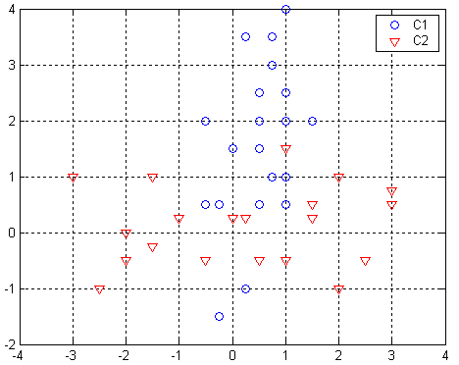
Şekil 5: ve sınıflarına ait elemanların iki-boyutlu düzlemdeki yerleşimi
Sınıflara ait veriler kullanılarak Şekil 3’de verilen yapay sinir ağı için ağırlıklar , , ve olarak hesaplanmıştır. Tablo 1’de yapay veri için sınıflandırma başarımları verilmiştir.

Sınıflandırıcı | Tanıma Oranları (%)
F_{B} | 72.5
F_{W} | 85
Fisher-DAA | 75
F_{B} ve F_{W} | 90
Tablo 1: Yapay veri için sınıflandırma başarımları
Sınıflandırıcıların hangi karar çizgileri üzerinden sınıflama yaptığı, x- ve y- ekseni boyunca 0.1 aralıklarla alınan noktalar kullanılarak elde edilmiştir (Şekil 6-9).

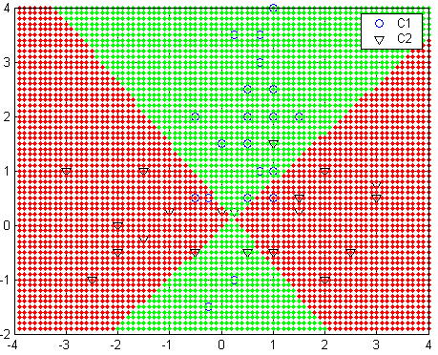
Şekil 6: Test kümesinin sınıf içi dağımlardan elde edilen ölçüt ile sınıflandırılması
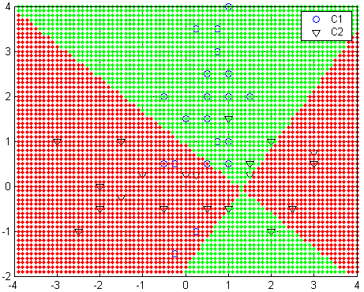
Şekil 7 :Test kümesinin sınıflar arası dağılımlardan elde edilen ölçüt ile sınıflandırılması
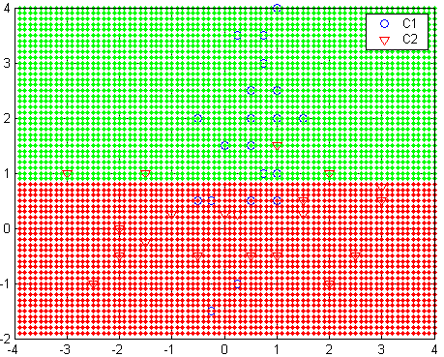
Şekil 8: Test kümesinin Fisher-DAA ile sınıflandırılması

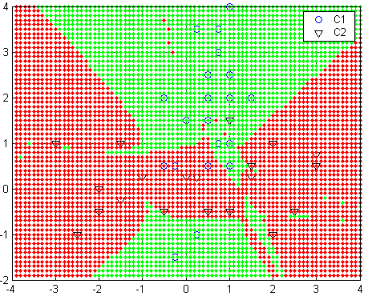
Şekil 9: Önerilen sınıflandırıcı ile test kümesindeki verilerin sınıflandırılması

Ünlü Sınıflandırma
Bu çalışmada, önce TIMIT veritabanındaki ‘ey’ ve ‘ae’ ünlüleri iki-sınıf probleminde kullanılmıştır. Daha sonra aynı çalışma ‘ih’ ve ‘eh’ ünlülerine uygulanmıştır. Ünlü sesler için eğitim ve test kümesinde 500’er örnek kullanılmıştır.

Deneyde ünlü ses örnekleri üzerine önvurgulama yapıldıktan sonra uzunluğu 10 ms olan çerçevelere ayrılmış çerçeveler arası 2.5 ms olacak şekilde her ünlü ses için 19 adet çerçeve elde edilmiştir. Çerçeveler Hamming pencerelemeden geçirildikten sonra her bir çerçeveden 12 MFCC ve normalize edilmiş logaritmik enerji olmak üzere toplam 13 parametre üretilmiştir. Her bir ünlü ses 19x13=247 boyutlu bir öznitelik vektörü ile temsil edilmektedir.

Ondokuz çerçeveden uzun ünlü seslerde ağırlık merkezine göre çerçeveler alınmıştır. Çerçeve sayısı 19’dan küçük olan seslere sıfır eklenerek istenilen boya getirilmiştir.

Deneylerde sınıf içi ölçütü kullanıldığında farksızlık altuzayına izdüşüm matrisi elde edilirken veri sayısı boyut sayısından fazla olduğundan yeterli veri durumu ortaya çıkmaktadır[7]. Bu durumda sınıf içi ölçütünü en küçük yapan özdeğerler sayısı seçilen bir yüzde enerji değerine göre seçilir[9].

Ünlü sesler ‘ey’ ve ‘ae’ için ortalama sınıflandırma başarımları Tablo 2’de verilmektedir. Önerilen sınıflandırıcı için ağırlıklar , , ve olarak elde edilmiştir.

Sınıflandırıcı | Eğitim(%) | Test(%)
F_{B} | 56.6 | 54
F_{W} | 90.8 | 89.3
Fisher-DAA | 97.1 | 91.1
F_{B} ve F_{W} | 91.6 | 90
Tablo 2: 'ey' ve 'ae' ünlülerinin sınıflandırma sonuçları
Tablo 3’de ‘ih’ ve ‘eh’ ünlü sesleri için elde edilen ortalama sınıflandırma başarımları verilmektedir. Önerilen sınıflandırıcı için ağırlıklar , , ve değerleri kullanılarak elde edilmiştir.

Sınıflandırıcı | Eğitim(%) | Test(%)
F_{B} | 61.5 | 58
F_{W} | 77.2 | 68.8
Fisher-DAA | 87.8 | 78.4
F_{B} ve F_{W} | 79.8 | 69
Tablo 3 : 'ih' ve 'eh' ünlülerinin sınıflandırma sonuçları
- Sonuçlar
Bu çalışmada sınıf içi ve sınıflar arası dağılımlardan elde edilen ölçütleri birleştiren yeni bir ölçüt kullanılmıştır. Bu ölçütü kullanan sınıflandırıcının iki-sınıf problemine uygulanması yapay sinir ağı ile gerçekleştirilmektedir. Önerilen sınıflandırıcı başarımı iki boyutlu yapay veri ve ünlü ses çiftleri üzerinden elde edilmiştir. Yapay veri kullanıldığında, önerilen sınıflandırıcının sınıf içi, sınıflar arasıdan elde edilen ölçütler ve Fisher-DAA’e göre daha iyi sınıflandırma başarımı verdiği gözlenmiştir. TIMIT veri tabanında yapılan deneylerde önerilen sınıflandırıcı hem eğitim kümesinde hem de test kümesinde sınıf içi, sınıflar arası dağılımlardan elde edilen ölçütlere göre daha iyi sınıflandırma başarımı vermiştir. Fakat Fisher-DAA ile aynı veritabanı üzerinde yapılan sınıflandırmada, önerilen sınıflandırıcıdan daha yüksek başarım elde edilmiştir. Bu farklılık ağırlıkların eniyi değerlerinin elde edilmemesinden kaynaklanabilir. Yaptığımız çalışmada sınıflar arası ölçütün sınıflandırmada çok etkili olarak kullanılamadığı görülmüştür. Değişik sınıflar arası ölçütler kullanılarak önerilen sınıflandırıcının sınıflama başarımı arttırılabilir.

Önerilen sınıflandırıcı birleştirme yönteminin geliştirilmesi üzerindeki çalışmalarımız devam etmektedir.
- Kaynakça
- Lu, X., Wang, Y., and Jain, A.K., Combining Classifiers for Face Recognition, Proceedings of International Con-ference on Multimedia and Expo, Vol. 3, pp. 13-16, 2003
- Cao, J., Ahmadi, M., Shridhar, M., Recognition of Handwritten Numerals with Multiple Feature and Multi-stage Classifier, Pattern Recognition, Vol. 28, No. 2, pp. 153-160, 1995
- Kittler, J., Hatef, M., Ruin, R.P.W., Matas, J., On Combining Classifiers, IEEE Trans. on Pattern Analysis and Machine Intelligence, vol. 20, no. 3, 1998
- Felföldi, L., Kocsor, A., Tóth, L.: Classifier Combination in Speech Recognition, Periodica Polytechnica, Electrical Engineering, Vol. 47, No. 1-2, pp. 125-140, 2003
- Radova, V., Psutka, J., An Approach to Speaker Identification Using Multiple Classifiers. Proc. of the IEEE Int. Conf. on Acoustics, Speech and Signal Processing, 1997, pp. 1135–1138
- Bishop, C.M., Neural networks for Pattern Recognition, Aston University, Birmingham, UK, 1996, sayfa 310-313
- Gülmezoğlu, M.B., DZhafarov, V., Barkana, A., The common vector approach and its relation to principal component analysis, IEEE Trans., Speech and Audio Processing, vol9. no.6, 2001.
- Koç M., Sınıf İçi ve Sınıflar Arası Dağılımlardan Elde Edilen Ölçütlerin Birleştirilerek Fonem Tanımada Kullanılması, Eskişehir Osmangazi Üniversitesi, Fen Bilimleri Enstitüsü, Yüksek Lisans Tezi, 2006
- Oja, E., Subspace Methods of Pattern Recognition, John Wiley and Sons Inc., New York, 1983

